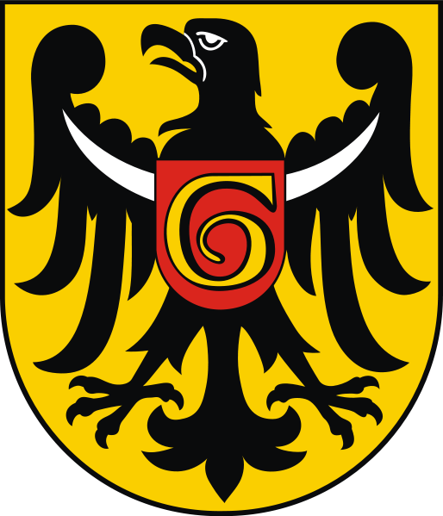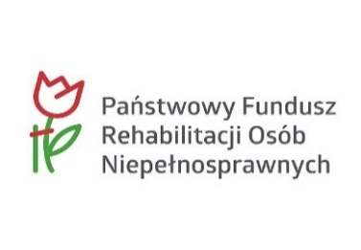

**INFORMACJA O DOFINANSOWANIU SPORTU, KULTURY, REKREACJI   
I TURYSTYKI  OSÓB NIEPEŁNOSPRAWNYCH ZE ŚRODKÓW PAŃSTWOWEGO FUNDUSZU REHABILITACJI OSÓB NIEPEŁNOSPRAWNYCH**

Powiatowe Centrum Pomocy Rodzinie w Głogowie uprzejmie informuje instytucje oraz organizacje pozarządowe działające na rzecz osób niepełnosprawnych, że do dnia 30 listopada 2022 roku można składać wnioski o dofinansowanie ze środków Państwowego Funduszu Rehabilitacji Osób Niepełnosprawnych sportu, kultury, rekreacji i turystyki osób niepełnosprawnych z realizacją w 2023 roku.  Zadanie skierowane jest do osób prawnych   
i jednostek organizacyjnych, które nie posiadają osobowości prawnej spełniające łącznie następujące warunki:

1. Prowadzą działalność statutową na rzecz osób niepełnosprawnych przez okres co najmniej 2 lat przed dniem złożenia wniosku.
2. Zapewnią odpowiednie do potrzeb osób niepełnosprawnych warunki techniczne i lokalowe realizacji zadania.
3. Posiadają środki własne lub pozyskane z innych źródeł na sfinansowanie przedsięwzięcia w wysokości nieobjętej dofinansowaniem ze środków PFRON.

Wysokość dofinansowania wynosi do 60% kosztów planowanego przedsięwzięcia.

**Każdy projekt dotyczy wyboru jednego obszaru działania osób niepełnosprawnych tj.: sportu, kultury, rekreacji, turystyki.**

**Wnioski można składać za pośrednictwem systemu SOW Systemu Obsługi Wsparcia, na stronie internetowej sow.pfron.org.pl, za pośrednictwem korespondencji pocztowej oraz osobiście po uprzednim telefonicznym ustaleniu przez pracownika terminu i godziny spotkania.**

**Zasięg czasowy trwania realizacji zadania: od 04 maja do 21 grudnia 2023 roku.**

**UWAGA!! PRIORYTETEM W ROKU 2023 BĘDĄ PROJEKTY DOTYCZĄCE SPORTU OSÓB NIEPEŁNOSPRAWNYCH.**

**Wnioski należy wypełniać komputerowo.**